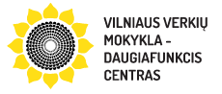


Vilniaus miesto savivaldybės 2021 metų programa
Savivaldybei pavaldžių įstaigų aplinkosauginis švietimas

Programa patvirtinta Vilniaus miesto savivaldybės administracijos direktoriaus 2021 m. birželio mėn. 2 d. įsakymu Nr. 30-1487/21

Projektas „Pažink supančią aplinką, ja rūpinkis ir saugok“.
Vykdytojas Vilniaus Verkių mokykla daugiafunkcis centras.

Projekto tikslas – formuoti mokyklos mokinių ir vietos bendruomenės (Verkių ir Žirmūnų) atsakingą požiūrį į supančią aplinką, plėtoti informavimą ir švietimą apie gamtą tausojantį gyvenimo būdą, ugdyti aplinkosauginį mąstymą, sudaryti galimybę nuolat būti gamtoje.
Uždaviniai:
- Įrengti ekologinį daržą ir kompostavimo dėžę žaliųjų atliekų rūšiavimui;
- Ištirti mokyklos teritorijoje augančius medžius ir krūmus, juos susisteminti, aprašyti ir atnaujinti;
- Įrengti pažintinį taką ir jo informacinį stendą;
- Edukacinių renginių organizavimas ir pravedimas;
- Mokyklos ir vietos bendruomenės aktyvinimas;
- Organizuoti mokinių darbų parodas, projekto pristatymus.

Mokymai, ugdomoji veikla

2021 m. birželio mėn. I-II savaitė. Projekto „Pažink supančią aplinką, ja rūpinkis ir saugok“ pristatymas įstaigos bendruomenei ir partneriams.

2021-11-07. Kūrybinės dirbtuvės „Vabzdžių viešbučio gamyba“. Pagamintas vabzdžių viešbutis, kuris pastatytas gamtos pažinimo tako vienoje stotelių.

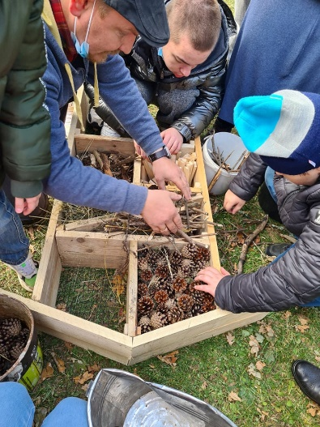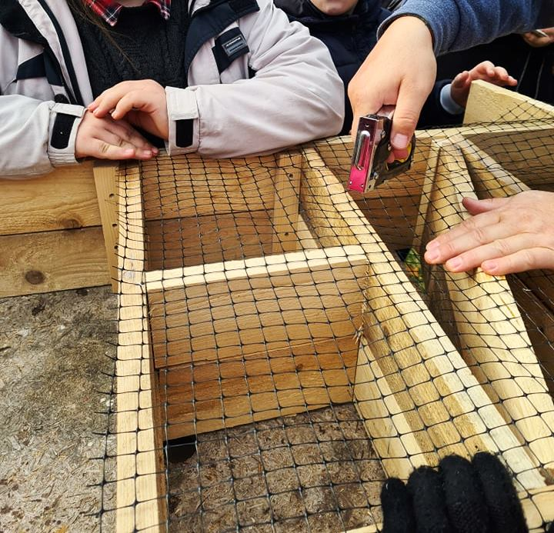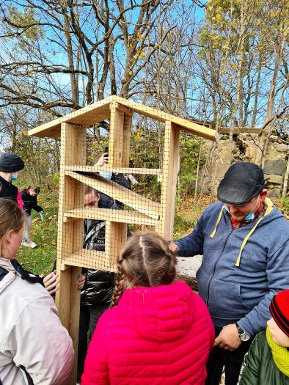

2021-11-11. „Madų šou“ organizavimas ir pravedimas. Organizuotas ir pravestas „Madų šou“ renginys, skirtas aplinkai draugiškos vartojimo kultūros ugdymui, aplinkos taršos problemų priminimui. Šiuo renginiu norima parodyti, kad surinkus ir panaudojus antrines žaliavas, buitines atliekas galima jas kūrybiškai pritaikyti naujų kūrinių gamybai. Informacija mokyklos svetainėje: https://verkiumokykla.lt/madu-sou-konkursas-neregeta-mada/.

2021-11-16. Aplinkosauginis seminaras „Kartu už darnią aplinką“ Zoom platformoje. Trukmė 4 val. Seminare dalyvavo 53 dalyviai. Informacija paskelbta https://verkiumokykla.lt/seminarai-skirti-aplinkosaugai/. Renginys skirtas projekto veiklų sklaidai ir bendruomenės švietimui, kurio metu mokyklos bendruomenė kartu su besidominčiais kolegomis, Verkių ir Žirmūnų seniūnijos specialistais aptarė aplinkos ugdomąją reikšmę, žaliųjų mokymosi aplinkų kūrimo principus, dalinosi gerąją visuomenės aplinkosauginio švietimo patirtimi. Pranešimai ir pranešėjai: Projektas „Pažink supančią aplinką, ja rūpinkis ir saugok“ Šarūnas Gerulaitis, Vilniaus Verkių mokykla-daugiafunkcis centro l.e.p. direktorius; Verkių mikrorajono žaliosios aplinkos, Rasius Virbalas, Verkių seniūnijos seniūnas; Kūrybiškumo ugdymas gamtinėje aplinkoje. Mokyklų aplinkų konkursas, Almantas Kulbis, Lietuvos mokinių neformaliojo švietimo centro Gamtinio ir ekologinio ugdymo skyriaus vedėjas; Verkių regioninio parko gamtos ir kultūros paveldo vertybės, Rokas Butkus, Verkių regioninio parko direkcijos specialistas; Gamtamokslinės kompetencijos link: Gamtos kuprinė kiekvienam, doc. dr. Giedrė Kmitienė, profesinio mokymo centro „Žirmūnai“ metodininkė; Mano vaidmuo darnioje aplinkoje, Salomėja Vanagienė, Gamtos tyrimų centro doktorantė. Seminaro metu buvo keliami diskusiniai klausimai, kaip keisti gyventojų vartotojišką kultūrą padedant ugdytis aplinkai draugiškas vertybines nuostatas ir atsakingai veiklai.

2021-11-23. Aplinkosauginis seminaras „Kartu už darnią aplinką“ Zoom platformoje. Trukmė 4 val. Seminare dalyvavo 65 dalyviai iš visos Lietuvos. Renginys skirtas dalintis gerąja patirtimi su mokyklomis, kurios moko specialiųjų poreikių turinčius mokinius, tos kurios turi didelę patirtį aplinkos tvarkyme ir tomis, kurios tik pradeda. Pranešimai ir pranešėjai: Projektas „Pažink supančią aplinką, ja rūpinkis ir saugok“, Šarūnas Gerulaitis, Vilniaus Verkių mokykla-daugiafunkcis centro l.e.p. direktorius; Edukacinių erdvių kūrimas ir praktinis pritaikymas. Verkių mokyklosdaugiafunkcio centro patirtis, Asta Sinkevičienė, Renata Dombrova, Irma Ogylbienė, Agnė Kiselytė, Vilniaus Verkių mokyklos-daugiafunkcio centro mokytojos; Rasa Tarleckienė, Vilniaus Verkių mokyklos-daugiafunkcio centro socialinė darbuotoja; Edukacinių erdvių naudojimas ugdymo procese. Kaip įtraukti bendruomenę į edukacinių erdvių kūrimą?, Daiva Staškūnienė, Šeduvos lopšelis-darželio direktorė; Sveikatinimo ir gamtosauginių erdvių kūrimas įgyvendinat „eTwinning“ projektus. Jurbarko „Ąžuoliuko“ mokyklos patirtis Aušra Baliukynaitė, Jurbarko rajono savivaldybės administracijos Švietimo, kultūros ir sporto skyriaus vedėja, Snieguolė Mažeikienė, Jurbarko „Ąžuoliuko“ mokyklos direktoriaus pavaduotoja ugdymui, l.e.p. direktoriaus funkcijas; Edukacinių erdvių praktinis pritaikymas Panevėžio kurčiųjų ir neprigirdinčiųjų pagrindinėje mokykloje, Danutė Kriščiūnienė, Panevėžio kurčiųjų ir neprigirdinčiųjų pagrindinės mokyklos direktorė; Patyriminis ugdymas gamtinėje aplinkoje, Eglė Jakubkienė, Siausios 13-osios progimnazijos mokytoja; Švietimo bendruomenių įtrauktis į aplinkosaugines projektines veiklas, Rasa Žiemiene, Vilniaus lopšelio-darželio „Rūta“ direktorės pavaduotoja ugdymui ir Rita Stulpinienė, Vilniaus lopšelio-darželio „Rūta“ mokytoja ekspertė; Mokyklos edukacinių erdvių kūrimas įgyvendinat kinestetinio mokymo(si) metodą, Iveta Ambrulaitienė, Šilutės Pamario pagrindinė mokyklos mokytoja. Pedagogai, dalyvavę projekto veiklose, dalinosi savo sumanymais, kaip tobulinti aplinkosauginio ugdymo procesą tam naudojant mokyklos žaliąją aplinką.

Žaliosios edukacinės erdvės

2021 m. birželis-lapkritis. Pakelto daržo įrengimas mokyklos teritorijoje. Įrengta 12 pakeltų daržo lysvių. Sudaroma galimybė mokinimas ir lankytojams atlikti praktines tiriamąsias veiklas.

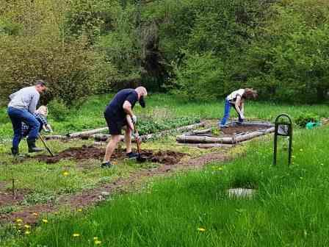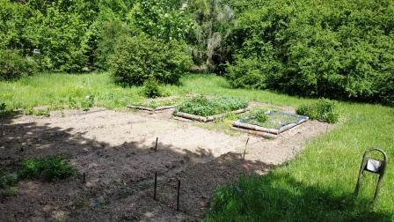

2021 m. birželis-lapkritis. Kompostavimo dėžės žaliųjų atliekų rūšiavimui įrengimas. Įrengtos 2 kompostavimo dėžės. Mokiniams aiškinama apie kompostavimo naudą ir kad tai – natūralus procesas, vykstantis gamtoje: nukritę negrėbstomi lapai pūva ir tręšia dirvą. Pūdami lapai tartum vėl grįžta į žemę, iš kurios išaugo, kartu užbaigdami savaiminį irimo procesą ir pamaitindami medžius susidariusiomis maisto medžiagomis. Vaikai mokosi gaminti kompostą iš lapų. Vėliau šį kompostą panaudos tręšiant medžius, auginant daržoves ir prieskoninius augalus gamtos stotelėje. Iš nukritusių lapų ir kitos gamtinės medžiagos kuria paveikslus ir eksponuoja mokyklos kieme įrengtoje kūrybinių darbų ekspozicijoje. Mokoma būti atsakingais rūšiuojant žalias atliekas.

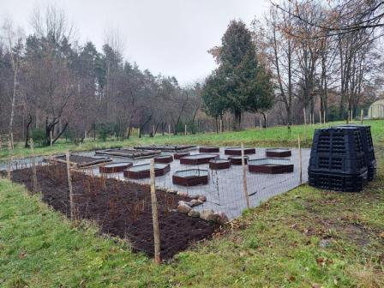
2021 m. liepa-rugsėjis. Gėlyno atnaujinimas. Naujų dekoratyvinių žolinių augalų įvairovės didinimas sodinant naujus augalus.
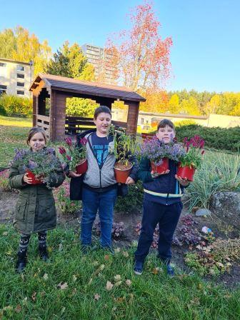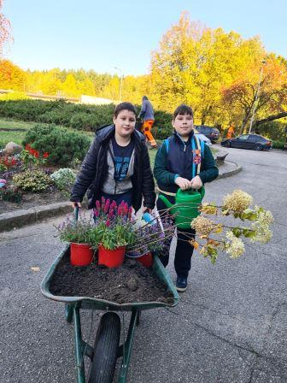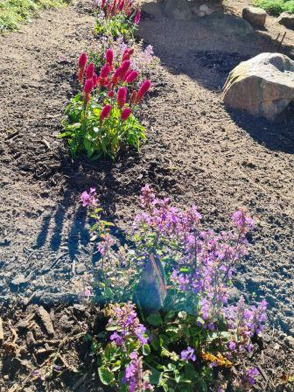
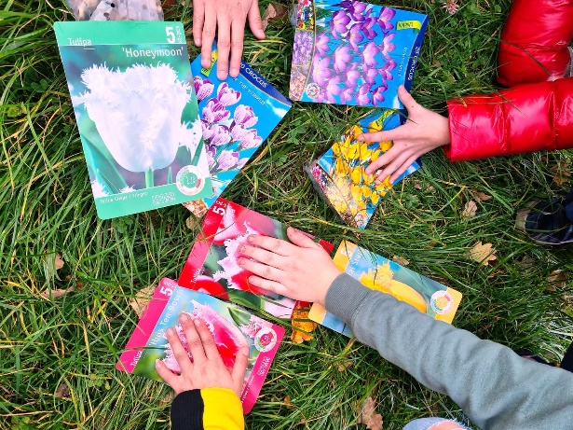

2021 m. rugsėjis. Verkių mokyklos-daugiafunkcio centro teritorijoje augančių sumedėjusių augalų rūšių, veislių ištyrimas ir susisteminimas. Parengtas sode augančių augalų sąrašas ir etiketės su aprašymais. Šiomis veiklomis siekiama skatinti mokinius domėtis medžių nauda žmogui ir gamtai, oro tarša, kaip mes galime prisidėti prie jos mažinimo sodindami medžius. Mokiniai skatinami kuo daugiau laiko praleisti gamtoje, domėtis augančiais medžiais, tyrinėti gamtinę medžiagą, užsiimti aktyvia gamtamoksline veikla.

2021 m. rugsėjis-spalis. Mokyklos ir Verkių regioniniame parko teritorijoje įrengtas pažintinis gamtinis takas. Tako stotelės: „Mokyklos istorija“; „Mažieji mokyklos gyventojai – vabzdžiai“; „Natūrali pieva“; „Paukščiai“; „Pojūčių gėlynas“; „Mokyklos teritorijoje augantys medžiai“; „Ekologinis daržas ir sodas“; „Būkime atsakingi“; „Miškas“; „Kūdra“. Parengta metodinė medžiaga – trumpas kiekvienos stotelės aprašymas ir užduotys mokinimas. Informacinio stendo įrengimas. Įrengtas informacinis stendas, kuriame pateikiamas pažintinio tako planas su pažymėtomis stotelėmis.
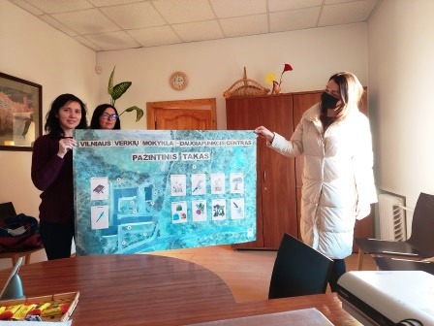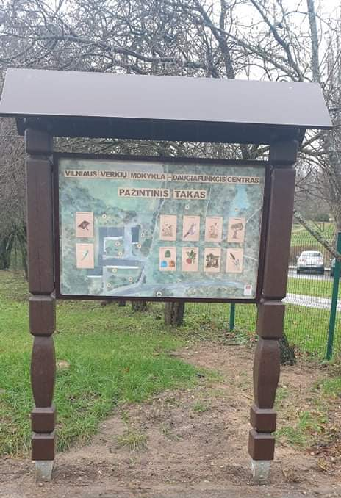

2021 m. rugsėjis-spalis. Sodo atnaujinimas (obelų sodinimas). Organizuotas medžių sodinimas ir pasodintos 5 obelys. Informacija mokyklos svetainėje: https://verkiumokykla.lt/atnaujinome-gelynus-ir-sena-soda/.

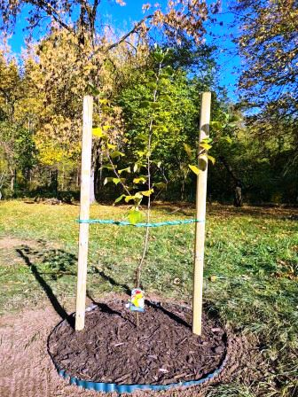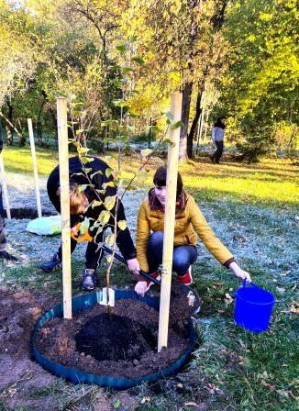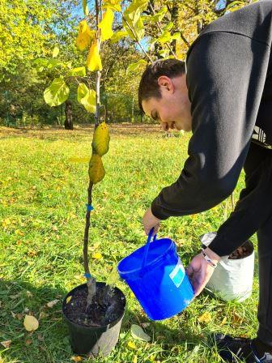

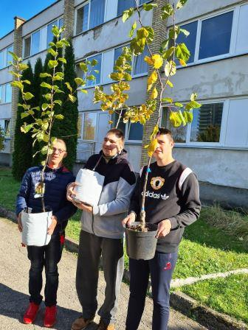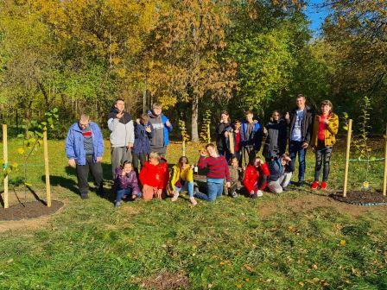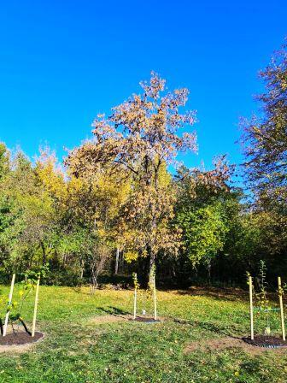

Parodos

2021 m. rugsėjis-spalis. Nuotraukų virtuali paroda „Mano ir gamtos draugystė“. Parengta stendinė ir virtuali mokyklos svetainėje. Informacija mokyklos svetainėje https://verkiumokykla.lt/mano-ir-gamtos-draugyste/.
Mokomosios, metodinės medžiagos rengimas

2021 m. birželis-lapkritis. Mokyklos ir Verkių regioniniame parko teritorijoje įrengto pažintinio gamtinio tako aprašymas. Parengta metodinė medžiaga – trumpas kiekvienos stotelės aprašymas ir užduotys mokinimas. Parengta medžiaga informaciniam stendui. Medžiaga skirta specialiųjų ugdymosi poreikių mokiniams ugdyti. Atliekant užduotis pažintiniame take mokysis ieškoti informacijos, turės galimybę teorines žinias pasitikrinti praktiškai. Mokiniams galės stebėti, tyrinėti ir pažinti gamtą, bei mokytis apibendrinti savo pastebėjimus. Taip pat, šios veiklos tikslas yra paskatinti mokinius ir jų tėvus kuo dažniau vaikščioti pėsčiomis ir stebėti pakeliui augančius medžius, jų įvairovę, pokyčius skirtingais metų laikais.

Viešinimas

Vilniaus Verkių mokykla-daugiafunkcis centro interneto svetainėje https://verkiumokykla.lt/
Facebook grupėje https://www.facebook.com/verkiumokykla/

2021-11-24. Publikacija. Asta Sinkevičienė, Renata Dombrova, Irma Ogylbienė, Agnė Kiselytė, Vilniaus Verkių mokyklos-daugiafunkcio centro mokytojos, Rasa Tarleckienė, Vilniaus Verkių mokyklos-daugiafunkcio centro socialinė darbuotoja, Šarūnas Gerulaitis, Centro l. e. p. direktorius. Kartu vardan darnios ir švarios aplinkos galime padaryti daugiau. Švietimo naujienos https://www.svietimonaujienos.lt/kartu-vardan-darnios-ir-svarios-aplinkos-galime-padaryti-daugiau/ .

Publikacija. Asta Sinkevičienė, Renata Dombrova, Irma Ogylbienė, Agnė Kiselytė, Rasa Tarleckienė, Šarūnas Gerulaitis, Vilniaus Verkių mokyklos-daugiafunkcio centras. Darnios ir švarios aplinkos link. Savaitraštis „Žaliasis pasaulis“. https://zpasaulis.lt/darnios-ir-svarios-aplinkos-vardan/ .

Tiek mokiniai, tiek mokytojai buvo labai patenkinti atliekamomis projekto veiklomis. Įgyvendinant numatytas veiklas praturtinta mokyklos aplinka, įgyta aplinkos tvarkymo, priežiūros įgūdžių, gilintos žinios apie mokyklą supančią aplinką, kilo naujos idėjos, naujų projektų įžvalgos.

